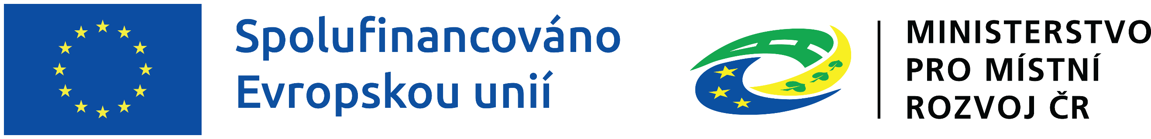

Příloha č. 1 Zadávací dokumentace

Krycí list nabídky

1. Název veřejné zakázky: „Úprava veřejného prostranství obecního hřbitova Bordovice“

- Základní identifikační údaje

2.1. Zadavatel

Zadavatelem zakázky je: | Obec Bordovice
se sídlem: | Bordovice 130, 744 01
zastoupen: | Ladislav Matúš, starostou obce
IČ: | 00600687
DIČ: | CZ00600687
Telefon: | +420 556 855 537
Email: | starosta@bordovice.cz
ID datové schránky: | pv2axmj

  - Uchazeč

Název:
sídlo/místo podnikání:
Adresa pro doručování:
Tel./fax:
E-mail:
IČ:
DIČ:
osoba oprávněná jednat za uchazeče:
kontaktní osoba:
Tel./fax:
E-mail:

- Nabídková cena:

Měna, ve které bude nabídková cena uvedena: Kč - koruna česká:

Cena bez DPH: ……………………………..,- Kč

DPH 21%: ……………………………..,- Kč
.
Cena celkem včetně DPH: ……………………………..,- Kč

- Osoba oprávněná jednat jménem či za uchazeče:

Titul, jméno, příjmení: ………………………………………………………..

Funkce: …………………………………………………………………………..

Podpis: ……………………………………………………………………………

Oprávněnou osobou se rozumí statutární zástupce uchazeče. Nebo statutárním zástupcem písemně pověřená osoba. V případě takového pověření musí být součástí nabídky plná moc, nebo jiný obdobný dokument, který uvádí rozsah oprávnění svěřená pověřené osobě, včetně podpisu statutárního zástupce uchazeče.

